# 1、新建自由风格的工程

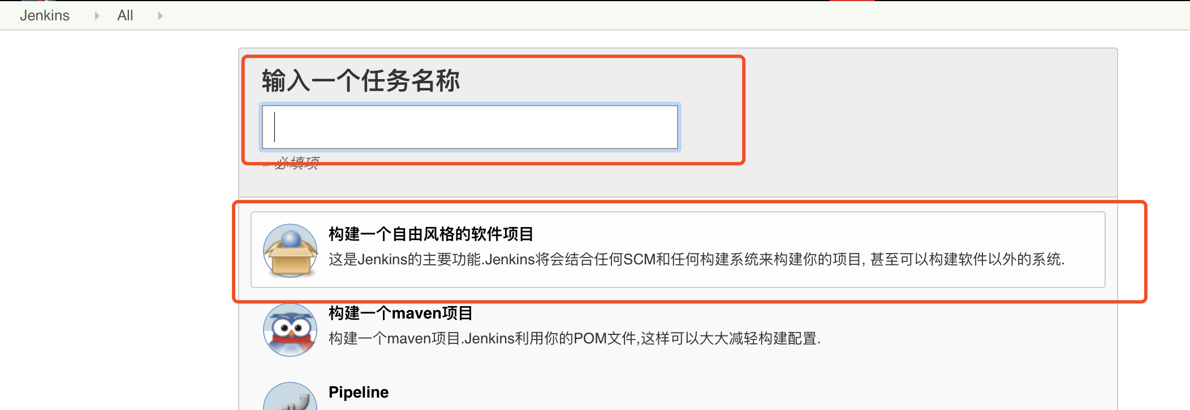

# 2、配置工程（主要配置下面的卡项）

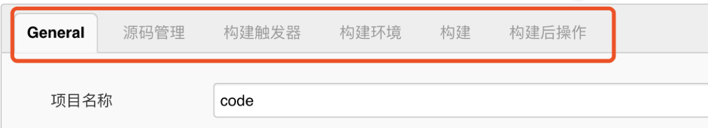

## 2.1、工程配置-General

A、项目名称与描述：项目的名称和描述，自定义

B、github project :里面配置响应的url和需要显示的名称就可以了

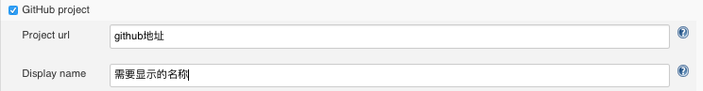

C、throttle builds：节流构建，通过设置时间段内允许并发的次数来实现构建的控制

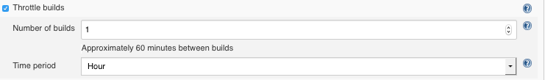

D、丢弃旧的构建：设置构建历史的保存策略

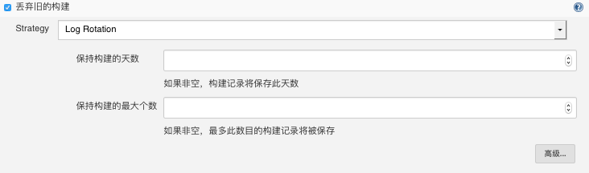

E、参数化构建过程：里面可以配置不同的参数，便于在构建时引用这些参数

http://upload-images.jianshu.io/upload_images/2399048-6e7e783dd2c79f58.png?imageMogr2/auto-orient/strip%7CimageView2/2/w/1240

F、关闭构建：这样项目就没法进行构建了  
 在必要时进行并发构建：满足策略要求时就会进行并发构建  
 安静期：设置一个时间来间隔每次构建的间隔  
 重试次数：这个和系统设置的一样，拉取源码重试的次数  
 该项目的上游项目正在构建时阻止该项目构建与该项目的下游项目正在构建时阻止该项目构建：用于上下游项目有关联的构建策略  
 使用自定义的工作空间：使该项目独立于系统的工作空间  
 保留构建的依赖日志

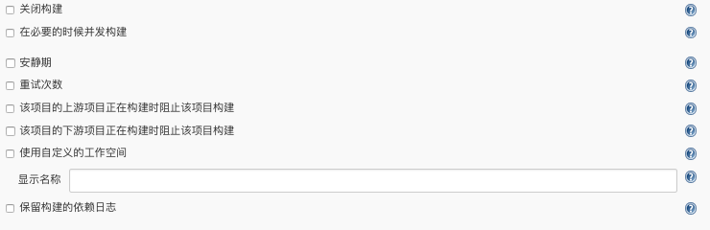

## 2．2 源码管理

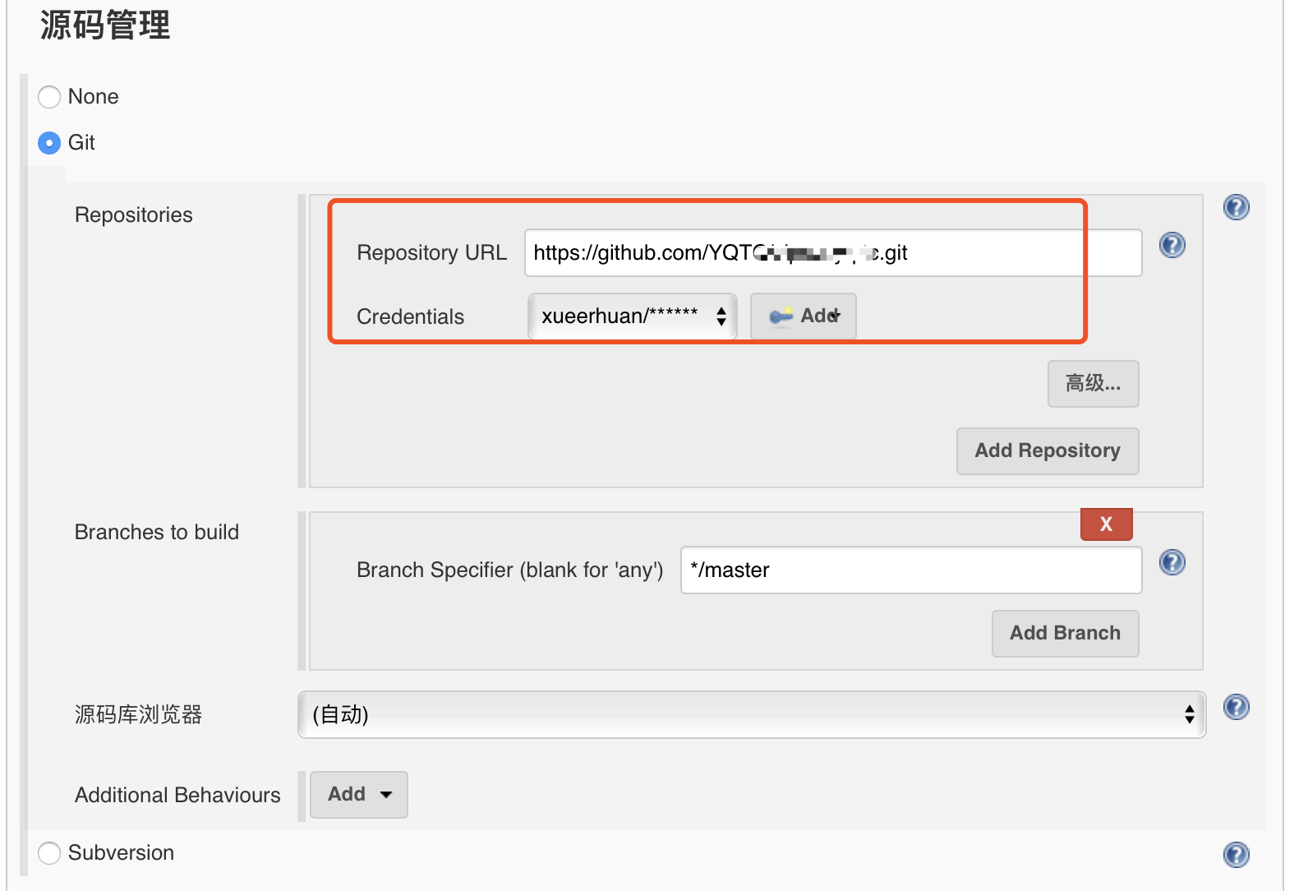

## 2．3 触发构建器

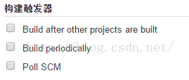

**Build after other projects are built：**在其他项目构建完成后再进行构建。

这里又分三种情况：

①Trigger only if build is stable：其他项目构建成功

②Trigger even if the build is unstable：其他项目不稳定

③Trigger even if the build fails：其他项目构建失败

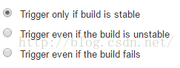

**Build periodically：**周期进行构建

例如：0 4 * * *  （每天凌晨4点必须构建一次源码）

**Poll SCM：**根据SCM软件的版本号，定时检查源码变更。如果有更新，则checkout最新code，然后执行构建动作。

例如：*/10 * * * *  （每10分钟检查一次源码变化，如果有更新才build）

## 2．4 构建环境

Delete workspace before build starts：在构建之前清空工作空间  
Abort the build if it's stuck：如果构建出现问题则终止构建  
Add timestamps to the Console Output：给控制台输出增加时间戳  
Use secret text(s) or file(s)：使用加密文件或者文本

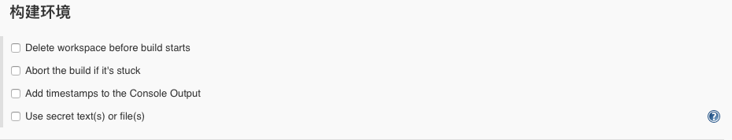

## 2．5 构建

A、execute windows batch command:执行windows的cmd

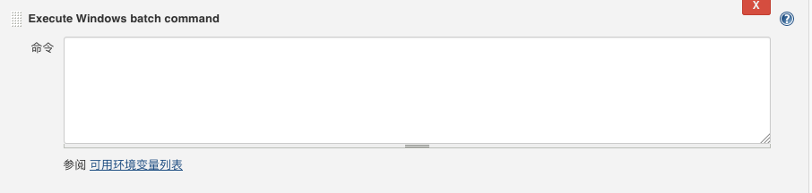

B、execute shell:执行shell命令

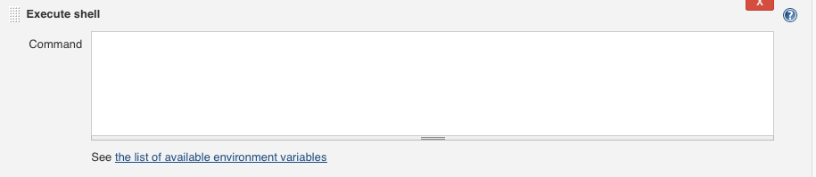

B、invoke ant:调用ant ,调用ant的执行脚本来进行构建

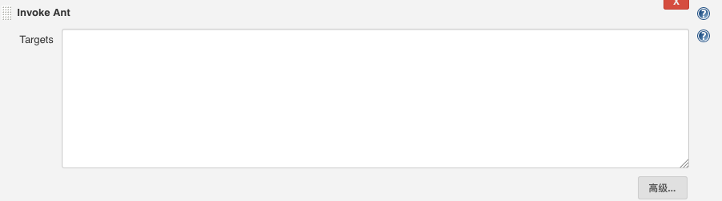

D、invoke gradle script :调用grade脚本，来帮助我们自动打包

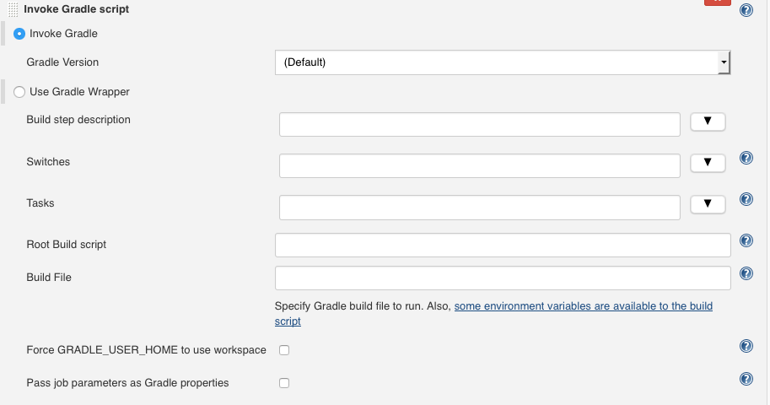

E、invoke top-level maven targets:调用maven

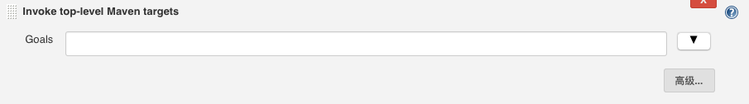

## 2．6 构建后操作

简单介绍下常用的几个选项  
build other projects:构建其他项目  
e-mail notification:发送邮件  
editable email notification:发送邮件（这是一个插件，以后会单独介绍这个插件）  
delete workspace when build is done:构建后删除工作空间

